Geologiczne Warsztaty Przewodnickie
Rzepka 21-22-.10.2017 r.

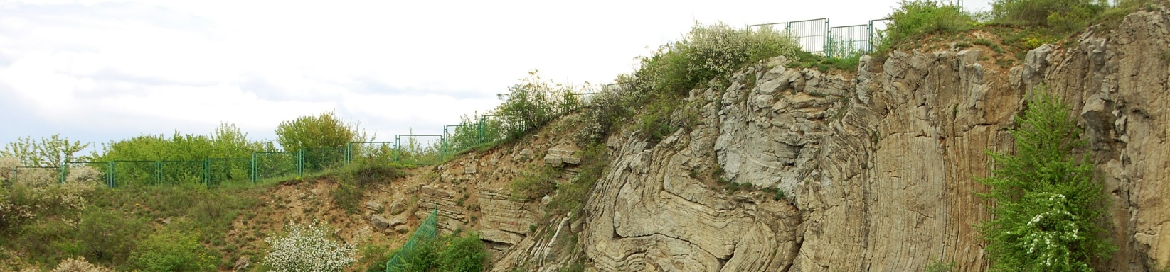

Karta Zgłoszenia

Imię i nazwisko
PESEL
Adres
Nr leg. przewodnickiej
Nr leg. PTTK
Koło Przewodników
telefon
e-mail

......................................... ..........................................
Miejscowość data Podpis

Wpisowe: 110,00 zł/os. (zakwaterowanie, wyżywienie, zajęcia laborato-ryjne i terenowe, ognisko turystyczne)
Wpłaty na konto: Zbigniew Pawlik, ul. Spacerowa 12, 27-400 Ostrowiec Św., Bank Pocztowy, rach. nr 57 1320 1537 1701 1563 3000 0001; tytułem: imię nazwisko, GWP.

Zgłoszenie wraz z dowodem wpłaty przesłać na adres: kiwlap58@gazeta.pl
do dnia 13.10.2017 r.

Liczba miejsc ograniczona, decyduje kolejność zgłoszeń.

